ИНСТРУКЦИЯ ПО ЭКСПЛУАТАЦИИ

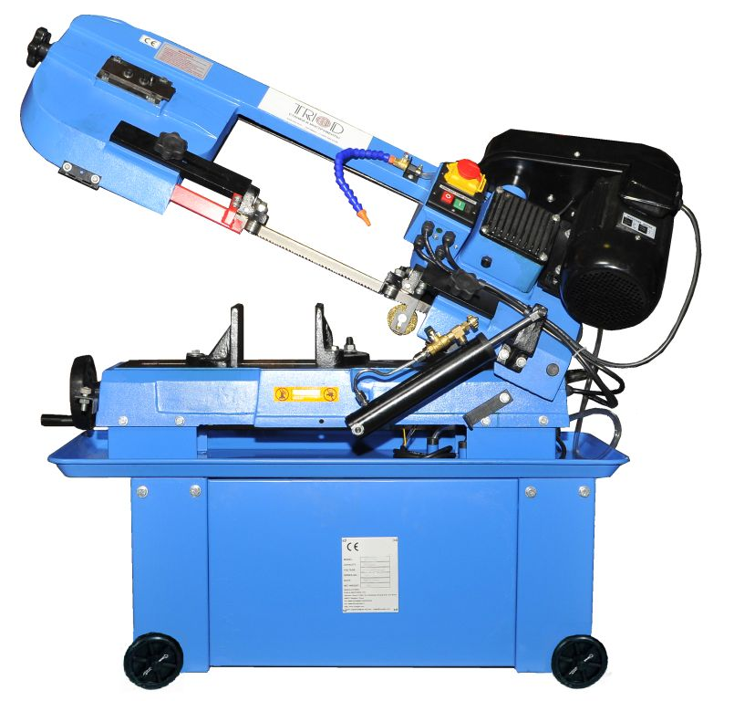

Ленточная пила по металлу
BSM-175T

- Введение.

  - Общие сведения.
Уважаемый покупатель, благодарим Вас за покупку ленточной пилы по металлу BSM-175T производства фирмы «ТРИОД». Данный станок оборудован средствами безопасности для обслуживающего персонала при работе на нём. Однако эти меры не могут учесть все аспекты безопасности. Поэтому внимательно ознакомитесь с инструкцией перед началом работы. Тем самым Вы исключите ошибки, как при наладке, так и при эксплуатации станка. Не приступайте к работе на станке до тех пор, пока не ознакомитесь со всеми разделами данной инструкции и не убедитесь, что Вы правильно поняли все функции станка.
Данное оборудование прошло предпродажную подготовку в техническом центре компании и полностью отвечает заявленным параметрам по качеству и технике безопасности.
Оборудование полностью готово к работе после проведения пуско-наладочных мероприятий описанных в данной инструкции.
Данная инструкция является важной частью вашего оборудования. Она не должна быть утеряна в процессе работы. При продаже станка инструкцию необходимо передать новому владельцу.

  - Назначение.
Станок BSM-175T предназначен для распиливания металлических заготовок перпендикулярно или под углом к их оси.

  - Применение.
Данный станок широко используется в условиях мелкосерийного производства, в ремонтных цехах, в слесарных и столярных мастерских, на складах и т.п.
- Комплект поставки.
  - Вид упаковки.

Ленточнопильный станок BSM-175T поставляется в деревянной упаковке в частично разобранном состоянии.

  - Содержание упаковки.
- Кожух шкивов 1шт.
- Крепеж кожуха шкивов 1комплект.
- Решетка отверстия слива С.О.Ж. 1шт.
- Колесо 4шт.
- Ось колес 2шт.
- Крепеж колес 1комплект.
- Упор для заготовки 1шт.
- Держатель упора для заготовки 1шт.
- Гидроцилиндр 1шт.

- Описание оборудования.
  - Технические характеристики.
Напряжение 400 V
Потребляемая мощность 750 Вт.
Скорость резания 34-41-59-98м./мин.
Макс диаметр материала
Круг 90° 180мм.,
Квадрат 180мм х300мм.
Круг 45° 110мм
Квадрат 115x185мм
Размер ножовочного полотна 2360х0.9х20мм.
Резка под углом 0⁰ – 45⁰
Габариты упаковки 1250х445х1070mmмм
Масса станка 158кг.

  - Узлы и детали оборудования.(см. рис 2)

- Подвижная губка тисков.
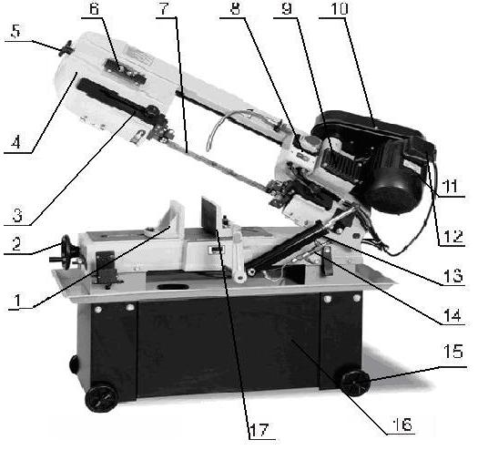
- Маховик тисков.
- Подвижная направляющая.
- Плечо.
- Винт натяжения пилы.
- Регулировка наклона ведомого шкива.
- Пила ленточная.
- Панель управления.
- Редуктор.
- Кожух ремённых шкивов.
- Двигатель.
- Клеммник.
- Гидроцилиндр.
- Кран отключения гидроцилиндра.
- Транспортные колёсики.
- Подставка пилы.
- Неподвижная губка тисков.

  - Краткое описание конструкции оборудования.

Станок BSM-175T состоит из плеча со смонтированным на нем электродвигателем, ременной передачей, червячным редуктором и панелью управления. На основании установлены быстрозажимные тиски, упор для заготовки и гидроцилиндр. В подставку встроена емкость для охлаждающей жидкости.
С помощью гидроцилиндра обеспечивается регулировка скорости подачи, а быстрозажимные тиски позволяют распиливать материал под углом до 45°.Посредством колес станок удобно перемещать по рабочему помещению

  - Место расположения персонала во время работы на оборудовании.

Для правильного и свободного управления станком рабочий должен находиться с лицевой стороны станка. Только при таком положении рабочего во время работы на станке есть возможность свободно управлять всеми необходимыми механизмами станка (их описание приведено в данной инструкции).

- Монтаж и установка

  - Транспортировка.
Ленточнопильный станок BSM-175T транспортируется в деревянной упаковке. Внутри этой упаковки станок закрыт в полиэтиленовый мешок.

Внимание! Во время транспортировки и сборки станка необходимо соблюдать максимальную осторожность.

  - Подготовка оборудования к монтажу.
Все металлические поверхности станка покрыты специальным защитным составом, который необходимо удалить перед началом работы оборудования. Для удаления этого защитного состава используйте керосин или другие обезжиривающие растворы. При удалении защитного состава не используйте нитро растворители, они отрицательно влияют на лакокрасочное покрытие станка. После очистки корпуса от защитного состава все шлифованные поверхности станка необходимо смазать машинным маслом.
Изготовитель оставляет за собой право модернизации станка, а также внесение изменений в комплектацию, если это не отражается на основных технических характеристиках станка.

  - Сборка.
Перед сборкой станка достаньте из упаковки всё содержимое и проверьте наличие всех комплектующих по списку, приведённому в пункте 2 «Комплект поставки».
После распаковки станка установите его на подготовленное место. С помощью осей, шайб и шплинтов установите колеса. С помощью болтов поз А установите кожух ременной передачи. С помощью болта поз. В зафиксируйте крышку кожуха(см. рис. 3). Установите на место держатель упора поз А и зафиксируйте его болтом поз. В .Затем установите упор для заготовки поз С и зафиксируйте его стопором поз. D (см. рис. 4).
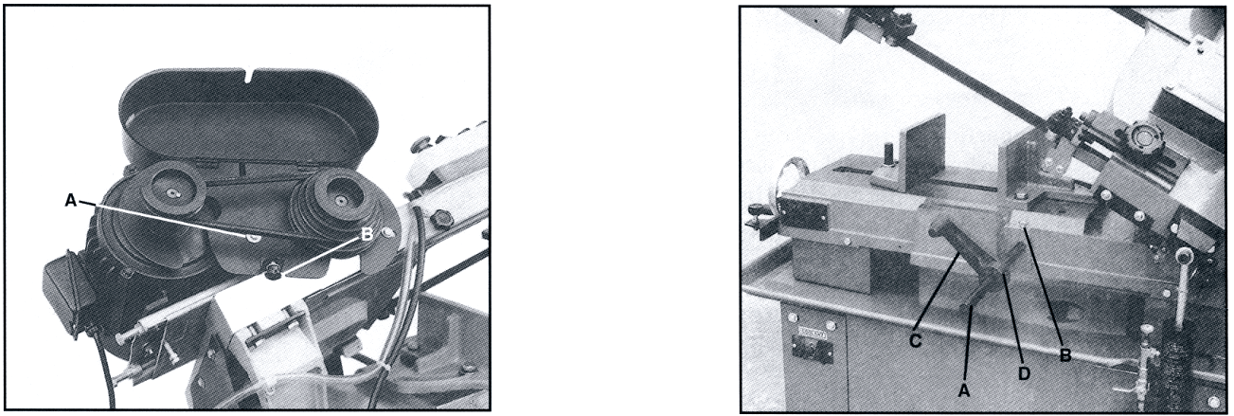

Рисунок 3. Рисунок 4.

  - Установка.
Внимание – В целях обеспечения безопасности и надежной работы станка правильно (по уровню) установите и прочно закрепите станок на столе или на специальной подставке (подставкой может служить жесткая поверхность, которая отвечает основным характеристикам станка и его рабочей нагрузке).
Несоблюдение этих условий может привести к непредвиденному смещению станка или частей его конструкции, и в дальнейшем к его повреждению.

При оборудовании рабочего места, следите за тем, чтобы у обслуживающего персонала было достаточно места для работы и управления.

- Пуско-наладочные работы.
  - Общие сведения.
Пуско-наладочные работы предназначены для восстановления заводских установок станка, которые могут быть нарушены при его транспортировке, с последующим приведением станка в рабочее состояние.
Для долговечной и безотказной работы станка, до начала его эксплуатации необходимо провести пуско-наладочные работы которые включают в себя:
- Проверку геометрической точности (размещение узлов и деталей станка относительно друг друга).
- Проверку технических параметров (установка заданных зазоров и натяжений).
- Необходимо проверить крепление всех деталей и узлов и при необходимости протянуть и отрегулировать их, так как в процессе транспортировки первоначальные установки могут быть утеряны.
- Смазать все трущиеся узлы и детали станка.
- Проверить натяжение клиновых ремней

  - Управление.
Управление станком осуществляется панелью управления, гидроцилиндром
На панели управления расположены:
- Кнопка включения станка
- Кнопка выключения станка
- Кнопка аварийного выключения станка.

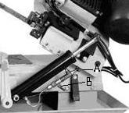
На гидроцилиндре (рис. 6) расположены:
А. Вентиль изменения скорости подачи
В. Кран запирания гидроцилиндра

На боковой стенке подставки станка расположен главный выключатель станка

Рисунок 6

    - Первоначальный пуск
Перед первым запуском станка внимательно прочитайте инструкцию. Обслуживающий персонал должен быть ознакомлен со всеми разделами инструкции данного оборудования.

    - Обкатка.
Установите минимальную скорость резания (см. таблицу 1.) Подключите станок к сети. Включите станок главным выключателем. Произведите пуск станка путём нажатия кнопки «I». Через 10 минут перейдите на средние обороты, а позже на максимальные. При возникновении каких-либо проблем выключите станок и немедленно обратитесь в наш сервисный центр.
Первые 180 часов эксплуатации не допускайте больших нагрузок, то есть работайте в щадящем режиме.
- Описание работы оборудования.
  - Наладка станка.
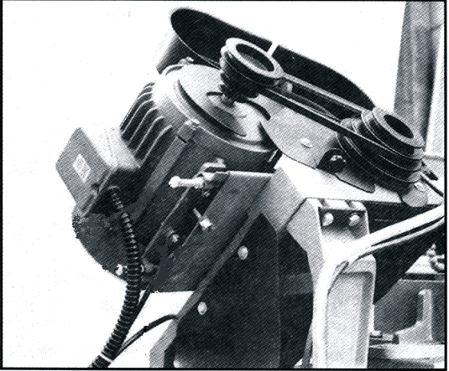
Скорость резания зависит от размещения
клиновидного ремня на ремённых шкивах.
Размер клинового ремня – А 640
1 .Кожух ремённых шкивов
2. Ведущий ремённый шкив 1
3. Клиновой ремень 2
4. Ведомый ремённый шкив
3
4
Установка скорости резания.

Таблица 1.
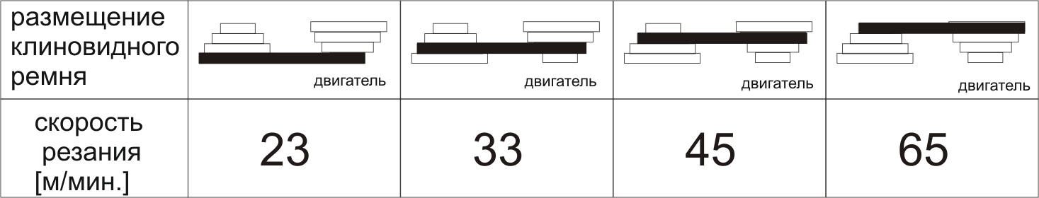

Натяжение клиновых ремней.
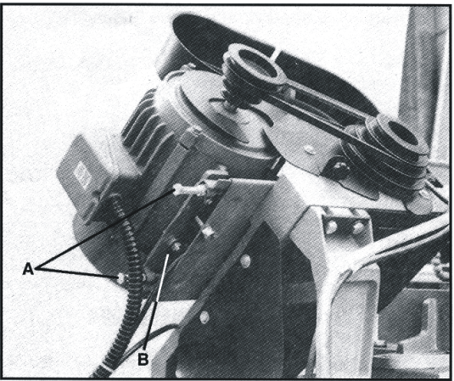
Натяжение ремней производится с помощью болтов поз. А (Рис. 9). Следите за правильным натяжением ремня: при нажатии пальцем ремень должен прогибаться примерно на 10 мм. Правильная натяжка ремня увеличивает срок его службы. После натяжки ремня зафиксируйте болты контргайками.

Рисунок 9.

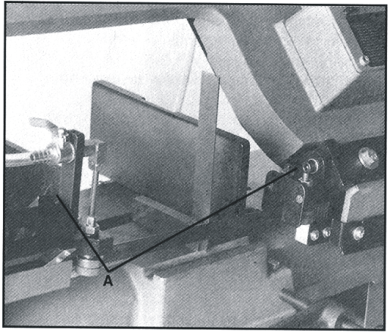
Установка ленточной пилы
перпендикулярно столу.

Для правильной работы станка и исключения увода пилы необходимо установить ленточную пилу перпендикулярно рабочей плоскости. Для этого используйте слесарный угольник. Ослабьте болты поз. А (рис. 10) и поворачивая направляющие, добейтесь угла 90 градусов между пилой и рабочей поверхностью. После установки затяните болты.
Рисунок10

Регулировка наклона ведомого шкива
ленточной пилы.
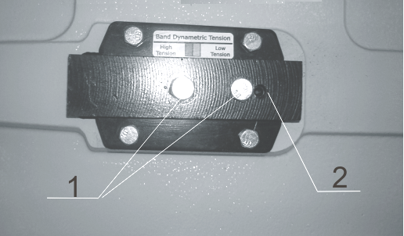
Для исключения возможного слетания пилы со шкивов необходимо отрегулировать наклон ведомого колеса. Для этого ослабьте болты поз.1 и с помощью торцевого шестигранного ключа поворачивать болт поз.2. Необходимо чтобы во время работы пила располагалась на колесах полностью по всей ширине. После регулировки нужно затянуть болты поз.1 (рис. 11).

Рисунок 11

Предупреждение! Следите за правильным направлением движения пилы. На станке обозначено стрелкой.
Рисунок12

Регулировка направляющих подшипников ленточной пилы.

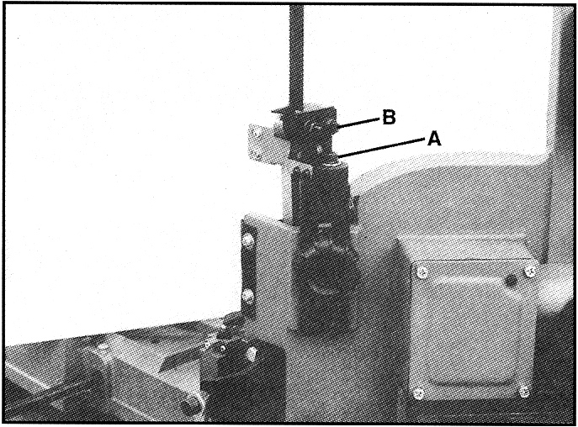
Для регулировки направляющих ленточной пилы нужно произвести работы в следующей последовательности:

- Отключите станок от электрической сети.

- Установите плечо в вертикальное положение и закройте плунжер гидравлического цилиндра.
Рисунок 13
- Ослабьте болт поз. А рис. 13 и установите
задний подшипник так, чтобы между лен-
точной пилой и подшипником был зазор
0,08 – 0,12 мм.
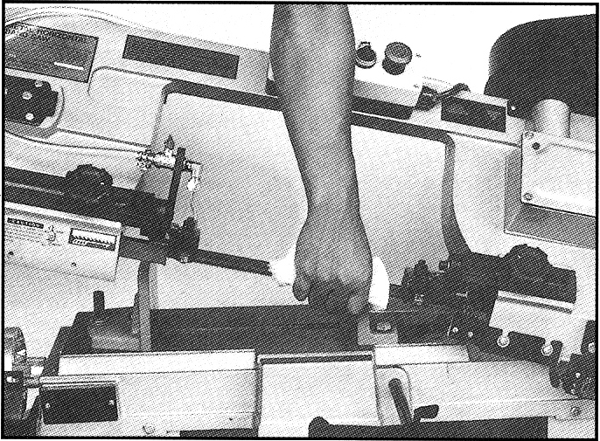
- Вращайте эксцентриковый болт поз. А рис. 13 так чтобы подшипники зажали ленточную пилу между собой. При этом ленточная пила должна свободно перемещаться «вверх-вниз» так как показано на рисунке 14. Рисунок 14

Натяжение ленточной пилы.
Ленточная пила должна быть натянута на шкивах с усилием в пределах 700 – 800 кгс/дюйм² по показания шкалы.
Метод натяжения ленточной пилы без использования показаний шкалы:
После установки новой ленточной пилы необходимо слегка натянуть её (так чтобы не было видимого провисания). Затем повернуть винт натяжения пилы на 1¾ оборота. Включить станок на 2 – 3 минуты. И в заключении довернуть ручку натяжения пилы ещё на 2 оборота. Ленточная пила будет натянута приблизительно на 800 кгс/дюйм².
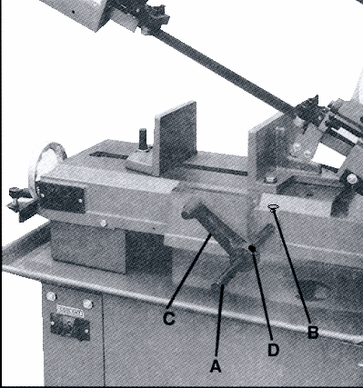
Внимание! Станок рассчитан для работы с ленточными пилами имеющими размеры 2360 х 0,9 х 20мм.

  - Описание методов работы на оборудовании.
При работе с упором (С) установите его в рабочее положение и зафиксируйте его стопорами (В и D рис. 15).
Установите вылет направляющих ленточной пилы соответственно размеру обрабатываемой заготовке так, чтобы расстояние между ними было по возможности наименьшим и в тоже время не создавались помехи при работе
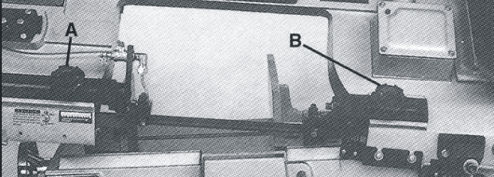
Для регулировки вылета направляющих
ленточной пилы ослабьте натяжение пилы
(см.п.6) и ослабив винты поз .А, В (рис16) передвиньте направляющие в нужное положение. Затем затяните стопорные винты и натяните пилу.
Выберите необходимую скорость резания (см. п.6).
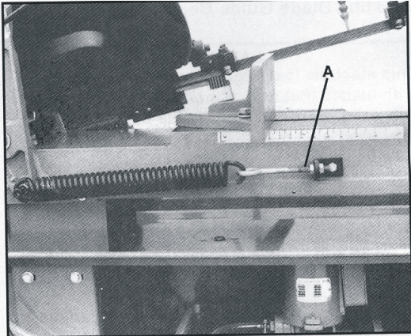
Установите заготовку, надежно её закрепите в тисках. Включите главный выключатель (см.п.5.2), поднимите плечо в верхнее положение и зафиксируйте его заперев гидроцилиндр с
помощью крана (см.п.6).
Включите станок кнопкой включения и включите подачу С.О.Ж. переключателем (см.п.5.2). Установите вентиль изменения скорости подачи (см.п.9) на минимальное положение и откройте запирающий кран. Плавно увеличивая подачу установите необходимую. При необходимости подачу можно изменять во время резания. После завершения пропила станок отключится. Поднимите плечо в верхнее положение и зафиксируйте его заперев гидроцилиндр. Станок готов к следующему циклу.
При необходимости уменьшить скорость подачи и (или) облегчить подъем плеча отрегулируйте пружинный противовес. Для этого с помощью гайки поз. А (рис.17) изменяйте натяжение пружины.

По окончанию работы уберите стружку, протрите и смажьте станок

- Электрооборудование.

  - Схема.
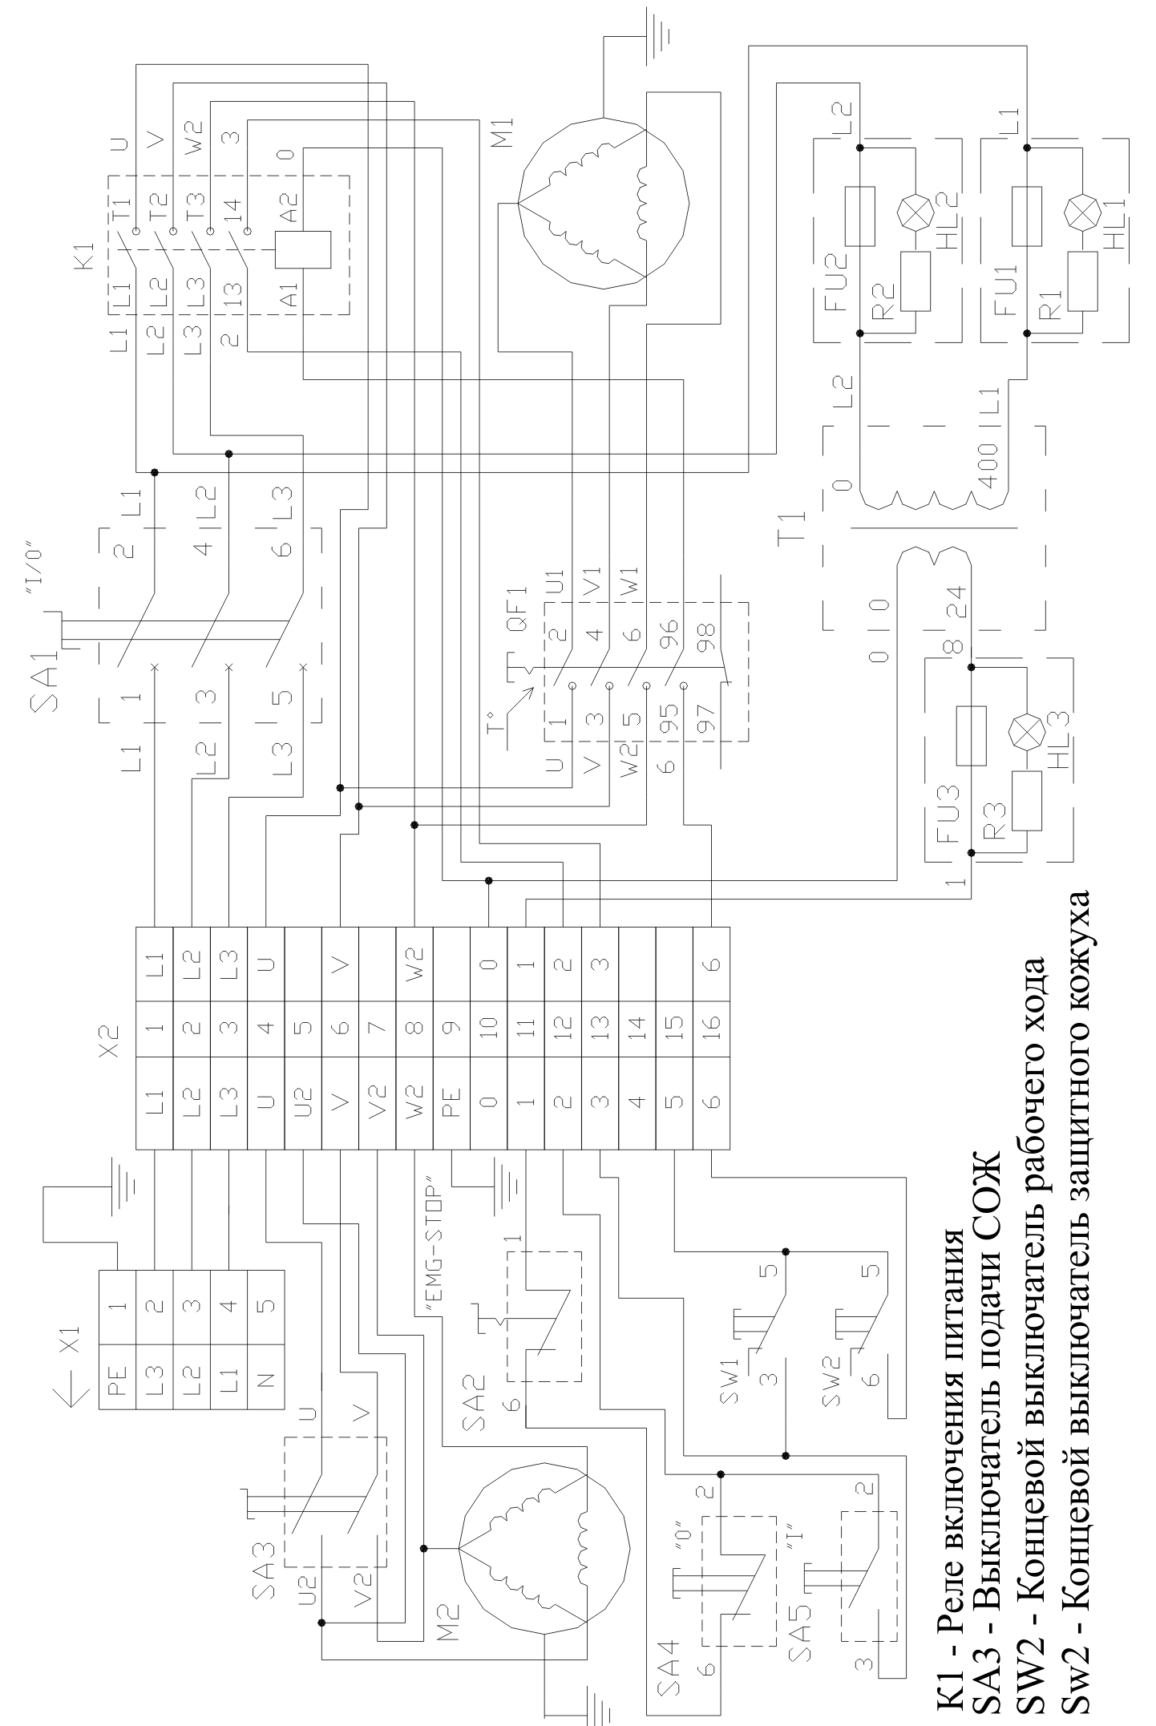

  - Перечень элементов схемы.
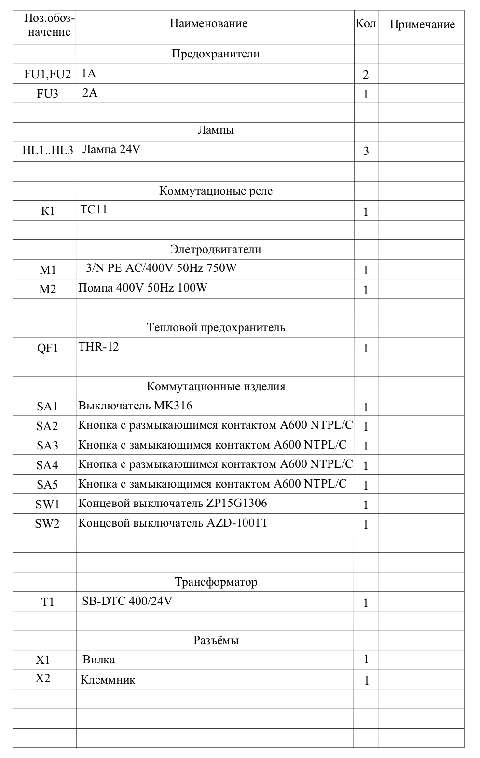
- Техническое обслуживание

  - Общее положение.
Производить работы по монтажу и ремонту имеет право только специалист с соответствующей квалификацией.
Перед эксплуатацией станка ознакомьтесь с элементами его управления, их работой и размещением.
Очистка, смазка, наладка, ремонтные работы и любые манипуляции на станке должны проводиться только в состоянии покоя, когда станок не работает и отключён от электрической сети (вынут штепсель подводящего провода из розетки электрической цепи).
Рекомендуем раз в год проводить проверку электродвигателя специалистом (электромехаником).
Если станок долго не эксплуатировался, то необходимо проверить состояние смазки в подшипниках и сопротивление изоляции обмотки двигателя. В зависимости от продолжительности времени и условий хранения, периодичность проверок может изменяться.
Содержите станок и его рабочее пространство в чистоте и в порядке.
В связи с постоянной модернизацией оборудования производитель оставляет за собой право вносить изменения в конструкцию не отражённые в данной инструкции.
  - Смазка оборудования.
Станок снабжен однорядными шарикоподшипниками, закрытыми с обеих сторон, которые с заложенной смазкой и не нуждаются в уходе. Червячная передача находится в масляной ванне, содержание которой необходимо при текущей эксплуатации (приблизительно 3 часа в день) заменять один раз в год.
Для замены масла установите плечо в горизонтальное положение и выкрутите болты крышки червячной передачи. Снимите крышку, слейте старое масло, промойте червячную передачу керосином или уайт-спиритом, залейте масло на уровень нижней стенки, закрепите крышку.
Рекомендуемым типом масла является:
«МОGUL PP80» (PP90). или его аналоги «Mobil DTE Heavy Medium.» и «Shell Turbo T-68».
  - Замена охлаждающей жидкости.
При эксплуатации станка происходит уменьшение количества жидкости в результате испарения, разбрызгивания и прилипания на стружках. Это уменьшение необходимо возмещать путём добавления свежей жидкости, в результате чего жидкость обновляется, поэтому её «старение» проявляется очень медленно. Жидкость, однако, находится в очень активном контакте с воздухом и металлами, загрязняется пылью, окислами металлов и подвержена воздействию анаэробных бактерий. Воздействие бактериями, которое приводит к разложению эмульсии, наиболее проявляется тогда, когда станок не эксплуатируется. Воздухововлечение эмульсии при эксплуатации станка уничтожает бактерии.
Рекомендуем производить замену эмульсионной жидкости по истечении 6 - 8 недель эксплуатации. Не позже, чем по истечении 6 месяцев, необходимо провести замену с одновременной доскональной очисткой ёмкости и очисткой всей системы охлаждения горячей водой с содержанием 3%-ой кристаллической соды.
Визуальная оценка состояния жидкости:
- масляный налёт на поверхности эмульсии свидетельствует о том, что эмульсия является нестабильной
- осевший на дно и стенки ёмкости осадок и липкая поверхность на станке предупреждают о том, что жидкость устарела и загрязнена
- по интенсивности молочного оттенка эмульсии можем на основании опыта работы сделать заключение об уменьшении концентрации. Может проявиться в крайних случаях в виде ржавых пятен на обрезках и на инструменте
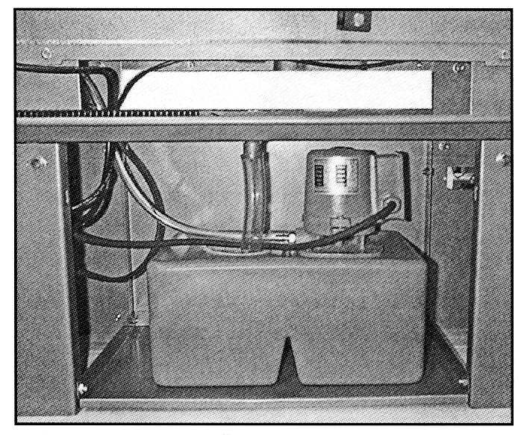
- запах гнили и синеватый оттенок жидкости являются признаком испорченности эмульсии

Емкость для охлаждающей жидкости 2
размещена в нижней части пилы под чугунным
основанием пилы для металла.
1. Насос 1
2. Емкость для охлаждающей жидкости.
3. Сливной шланг. 3

- Схемы узлов и деталей станка.

Схема привода станка

Схема 1

Схема основания и подставки станка

Схема 2

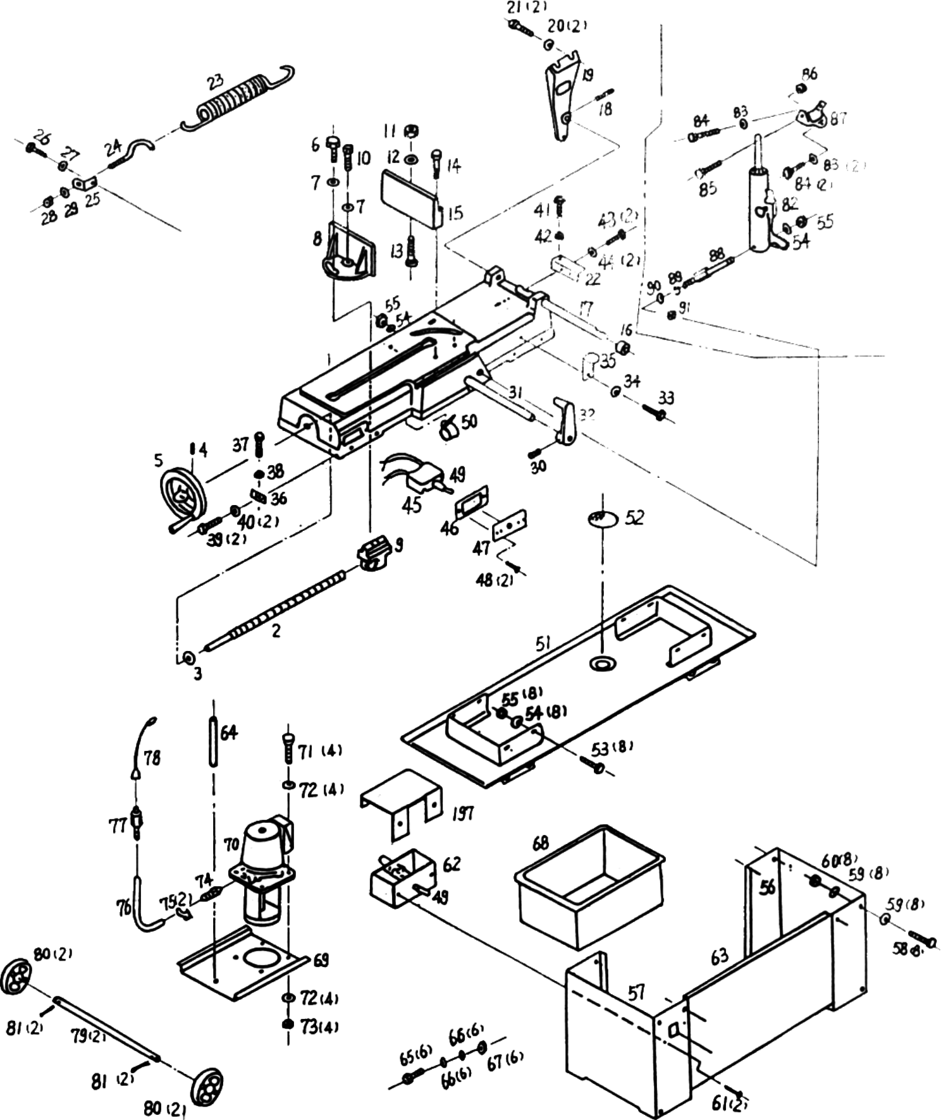

- Заказ запасных частей.
Перечень составных частей Вы найдете в приложенной документации. В данной документации, на схеме станок разбит на отдельные части и детали, которые можно заказать с помощью этой схемы.
При заказе запасных частей на станок, в случае повреждения деталей во время транспортировки или в результате износа при эксплуатации, для более быстрого и точного выполнения заказа в рекламации или в заявке следует указывать следующие данные:
А) марку оборудования;
Б) заводской номер оборудования – номер машины;
В) год производства и дату продажи станка;
Д) номер детали на схеме.

- Условия гарантийного сопровождения станков «ТРИОД»
Уважаемые пользователи оборудования компании «ТРИОД».
Для того чтобы приобретенное оборудование позволило достичь максимальных результатов, советуем Вам внимательно ознакомиться с изложенными ниже условиями гарантийного сопровождения и документацией на оборудование.
Гарантийное сопровождения на все оборудование предоставляется сертифицированными сервисными центрами «ТРИОД» в течение 1 года, включая дополнительную годовую гарантию.
Дополнительная гарантия (сроком на 1 год) действует в случае, если пуско-наладка оборудования была проведена специалистами сервисного центра ООО «ТРИОД».
В течение гарантийного срока мы бесплатно предоставим вышедшие из строя детали и проведем все работы по их замене.
Действие срока гарантийного сопровождения начинается с даты, указанной в гарантийном талоне. В случае если этой даты нет, датой начала гарантии будет считаться дата передачи оборудования по накладной.
Чтобы сберечь Ваше время и эффективно организовать работу наших специалистов, при направлении претензии просим Вас сообщить нам следующие сведения:
- • данные оборудования (заводской номер и дата продажи оборудования);
- • данные о его приобретении (Место, дата, реквизиты документов.) Накладной, счета, счета-фактуры и т.п.;
- • описание выявленного дефекта;
- • Ваши реквизиты для связи.
Для Вашего удобства мы прилагаем образец возможной рекламации.
Претензии просим направлять по месту приобретения оборудования или в ближайший сертифицированный сервисный центр «ТРИОД».
Наши специалисты приступят к гарантийному ремонту сразу после проверки представленных Вами документов и осмотра оборудования, доставленного в сервисный центр, на предмет возможного наличия оснований, исключающих применение гарантийных условий.
Срок гарантийного ремонта –15 дней. В случае продления сроков при необходимости поставки отдельных запасных частей Вы будете незамедлительно уведомлены об этом.
При обнаружении дефекта, устранение которого не входит в состав работ по гарантийному сопровождению, Вы будете обязательно проинформированы. В дальнейшем сервисный центр будет действовать в соответствии с полученными от Вас указаниями.
В рамках гарантийного сопровождения не осуществляются:
- • Сборка оборудования после его приобретения, пуско-наладочные работы;
- • Периодическое профилактическое обслуживание, подстройка узлов и агрегатов, смазка и чистка оборудования, замена расходных материалов. Эти работы не требуют специальной подготовки и могут быть выполнены самим пользователем оборудования в соответствии с порядком изложенным в инструкции по эксплуатации.
Мы будем вынуждены отказать Вам в гарантийном сопровождении (ремонте и/или замене) оборудования в следующих случаях:
- • выхода из строя расходных материалов, быстроизнашиваемых деталей и рабочего инструмента, таких как, например ремни, щетки и т.п., а также при использовании неоригинальных запасных частей или ремонта неуполномоченным лицом;
- • когда поломка стала следствием нарушений условий эксплуатации оборудования, непрофессионального обращения, перегрузки, применения непригодных (не рекомендованных производителем) рабочих инструментов, приспособлений и сопряженного оборудования, неисправности или неправильного подключения электрических сетей;
- • когда оборудование было повреждено в результате его хранения в неудовлетворительных условиях, при транспортировке, а также из-за невыполнения (ненадлежащего выполнения) периодических профилактических работ; перечень обязательных профилактических мероприятий указывается в документации на оборудование.
- • когда причиной неисправности является механическое повреждение (включая случайное), естественный износ, а также форс-мажорные обстоятельства (пожар, стихийное бедствие и т.д.).
Наличие указанных выше оснований для отказа в выполнении гарантийного ремонта (замены) устанавливается в результате проведения осмотра оборудования и оформляется актом. С актом Вы будете незамедлительно ознакомлены. Вы также имеете право присутствовать при проведении осмотра и установлении причин дефектов.
По истечении срока гарантийного сопровождения, а также в случае, если гарантийное сопровождение не может быть предоставлено, мы можем предоставить Вам соответствующие услуги по действующим на дату обращения в сертифицированный сервисный центр «ТРИОД» тарифам.
Настоящие гарантийные обязательства ни при каких обстоятельствах не предусматривают оплаты клиенту расходов, связанных с доставкой оборудования до сервисного центра и обратно, выездом к Вам специалистов, а также возмещением любого ущерба, прямо не указанного в настоящих гарантийных условиях, включая (но не ограничиваясь) ущербом от повреждения сопряженного оборудования, потерей прибыли или иных косвенных потерь, упущенной выгоды, а равно иных аналогичных расходов.
Выезд специалистов сервисного центра «ТРИОД» для выполнения работ по гарантийному сопровождению осуществляется только в исключительных случаях после предварительного согласования условий такого выезда. Если повреждений оборудования выявлено не будет, Вам в любом случае придется оплатить расходы на выезд наших специалистов и стоимость тестирования оборудования.
В отдельных случаях, по своему усмотрению, мы можем предложить Вам выкуп неисправного станка по остаточной стоимости с зачетом выкупной суммы при приобретении другого необходимого оборудования. Все условия выкупа согласовываются после осмотра оборудования.
В случае возникновения у Вас каких-либо вопросов, связанных с эксплуатацией и обслуживанием оборудования, а также с условиями гарантийного обслуживания, наши специалисты предоставят Вам необходимые разъяснения и комментарии по телефону 8 495 504 33 68. Необходимую информацию Вы также можете найти на сайте компании www.trio-d.ru
Мы будем признательны Вам за замечания и предложения, связанные с приобретением нашего оборудования, его сопровождением и использованием.

С уважением,
Администрация ООО «ТРИОД».

Рекламация (образец)
(Направляется в адрес ближайшего сертифицированного сервисного центра ТРИОД в случае возникновения гарантийного случая).

Наименование покупателя __________________________________________________

Фактический адрес покупателя __________________________________________________

_______________________________________________________________________________

Телефон_______________________________

Паспортные данные оборудования

Наименование оборудования | Модель | Заводской номер | Дата приобретения

Описание неисправностей, обнаруженных в ходе эксплуатации оборудования:
________________________________________________________________________________________________________________________________________________________________________________________________________________________________________________________________________________________________________________________________________________________________________________________________________________________

______________________________
Ф.И.О. и должность ответственного лица

ОО «ТРИОД»
Центральный сервис – г. Королев ул. Силикатная 65, тел. 8-495-504-33-68.

